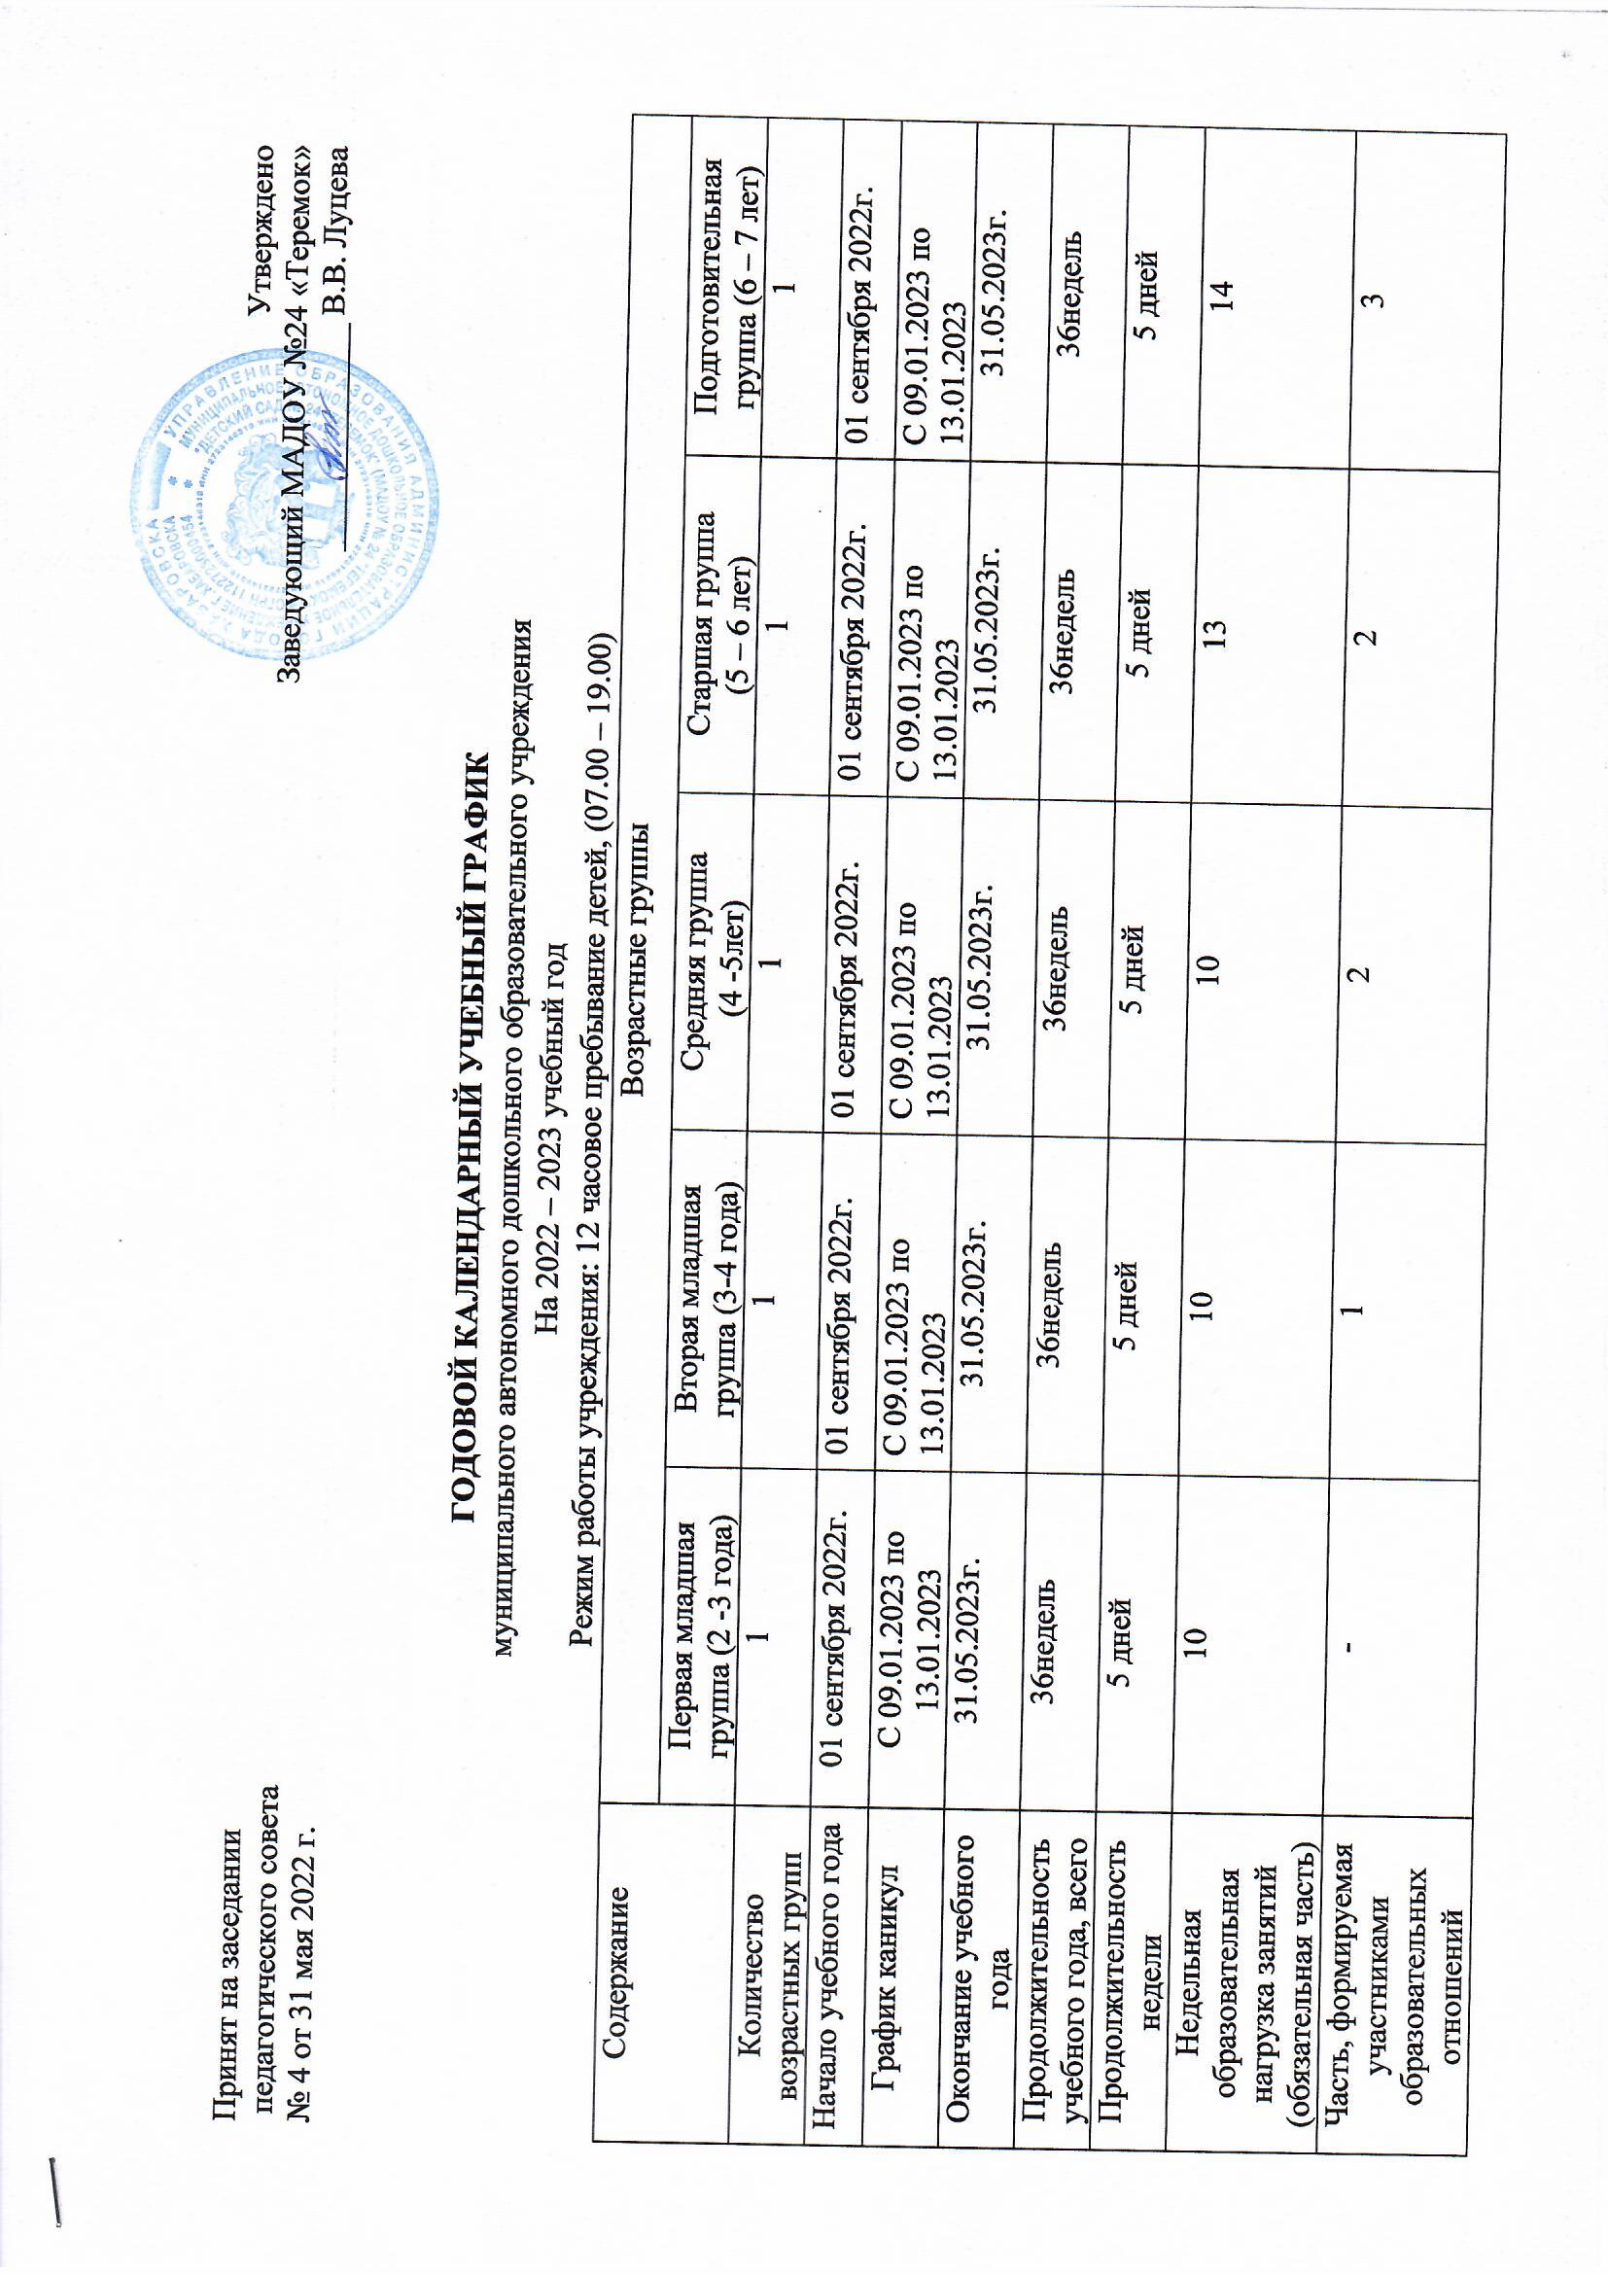
Сроки проведения мониторинга | 03.10.2022 – 14.10.2022, 15.05.2023 – 31.05.2023 | 03.10.2022 – 14.10.2022, 15.05.2023 – 31.05.2023 | 03.10.2022 – 14.10.2022, 15.05.2023 – 31.05.2023 | 03.10.2022 – 14.10.2022, 15.05.2023 – 31.05.2023 | 03.10.2022 – 14.10.2022, 15.05.2023 – 31.05.2023
Праздничные дни | 4 ноября,  31 декабря - 8 января,  23-24 февраля,  8 марта,  1 мая,  8, 9 мая | 4 ноября,  31 декабря - 8 января,  23-24 февраля,  8 марта,  1 мая,  8, 9 мая | 4 ноября,  31 декабря - 8 января,  23-24 февраля,  8 марта,  1 мая,  8, 9 мая | 4 ноября,  31 декабря - 8 января,  23-24 февраля,  8 марта,  1 мая,  8, 9 мая | 4 ноября,  31 декабря - 8 января,  23-24 февраля,  8 марта,  1 мая,  8, 9 мая
Летний оздоровительный период | 01.06.2023 – 31.08.2023 | 01.06.2023 – 31.08.2023 | 01.06.2023 – 31.08.2023 | 01.06.2023 – 31.08.2023 | 01.06.2023 – 31.08.2023

